全音和半音（適用於第7課）
我可以學會：辨認全音和半音。
- 以下幾組音是全音還是半音？以‘W’代表全音，‘H’代表半音，在( )內填上適當的英文字母。
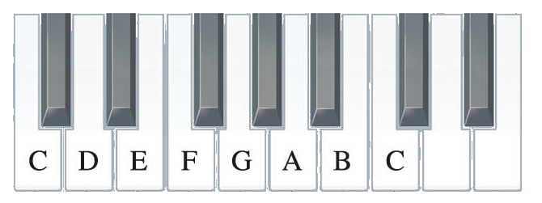
( )
( )
( )
( )
( )
( )
( )
d’ t l s f m r d
唱名：
( )
( )
( )
( )
( )
( )
( )
2.
- 聆聽錄音。每段錄音有兩組音，以‘W’代表全音，‘H’代表半音，在( )內填上適當的英文字母。
1.第一組音 ( )
第二組音 ( )
2.第一組音 ( )
第二組音 ( )

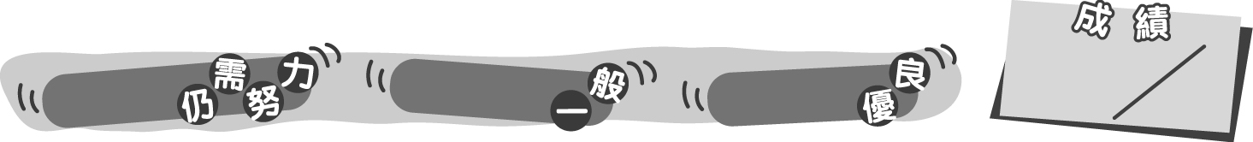
22
0 – 7分
8 –17分
18 – 22分
成績指標
1.
全音和半音（適用於第7課）
我可以學會：辨認全音和半音。
- 以下幾組音是全音還是半音？以‘W’代表全音，‘H’代表半音，在( )內填上適當的英文字母。
＊每寫上一個正確英文字母得1分。
( W )
( W )
( W )
( W )
( W )
( H )
( H )
d’ t l s f m r d
唱名：
( W )
( W )
( W )
( W )
( W )
( H )
( H )
2.
- 聆聽錄音。每段錄音有兩組音，以‘W’代表全音，‘H’代表半音，在( )內填上適當的英文字母。
＊每寫上一個正確英文字母得2分。
1.第一組音 ( W )
第二組音 ( H )
2.第一組音 ( H )
第二組音 ( W )

＊每題會先播放d音，供學生參考。
22
0 – 7分
8 –17分
18 – 22分
教學建議：可在進行活動2(c)後，在課堂上完成此工作紙，鞏固學生對全音和半音的認識。
成績指標
1.

